CAMPELLO

4-Zimmer-Wohnung im 1. OG

Appartamento di 4 locali in primo piano

An sehr ruhiger, sonniger Aussichtslage

Tranquillo, soleggiato e bella vista

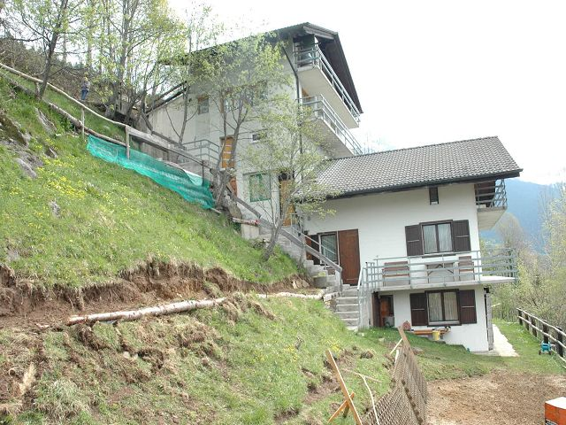

4180/468

Fr. 190'000.--

Regione: Leventina
NAP/Località: 6760 Campello
Tipo dell’immobile: casa plurifamiliare
Superficie terreno: ca 800 m2
Superficie abitabile: ca. 75 m2
Anno dicostruzione: 1985 e 1990
Piani: 5
Posteggi: due posteggi coperti e diversi all'aperto
Locali: 2 x 3 locali e 2 x 4 locali
Bagno/doccia/WC: 1 ciascuno

Riscaldamento: elettrico
Pavimenti: diversi
Posizione: molto tranquilla, soleggiata e panoramica
Vista lago: no
Scuole: a Faido
Possibilità d’acquisti: a Faido
Mezzi pubblici: si
Distanza prossima città: 8 km
Distanza autostrada: 10 km

Descrizione dell’immobile

Questa casa plurifamiliare si trova in posizione panoramica, molto tranquilla e soleggiata sopra Calpiogna a Campello sul pendio sud nella Leventina.

L'edificio é stato costruito in due tappe, nel 1985 e nel 1990 ed é in buono stato. Questo concerne anche le unità abitative, molto accoglienti. La casa ö suddivisa come segue:
Mansarda: appartamento 2 ½ locali con sottostante ampia camera da letto
1.e 2. piano: appartamento 4 locali
Pianterreno: appartamento 3 locali
L'appartamento al pianterreno dispone di un cortile in giardino, le unità soprastanti di un balcone rivolto a sud. La mansarda dispone inoltre di un ampia terrazza nella parte sud-est. Una bella vista si estende sulla valle e sulle montagna circostante. Il paesino si trova a 5 km sotto le piste da sci di Carì. Qui si trova la calma e la tranquillità lontani dallo stress quotidiano.

L'immobile é facilmente raggiungibile in macchina Le vetture possono essere posteggiate sopra l'immobile. Il comune edificerà posteggi proprio in quella zona. La mansarda comprende un posteggio coperto. Il tragitto per l'autostdada A2 a Faidodura 15 minuti. I centri di Locarno e Lugano distano 45 minuti. La fermata del autopostale si trova nelle immedite vicinanze ed offre collegamenti per Faido e Carì. Possibilità d'acquisti e scuole si trovano a Faido.

Gli appartamenti possono essere venduti anche singolarmente, a patto che vi siano tutti gli acquirenti.

Fr. 195'000.-- per la mansarda con sottostante camera e posteggio coperto

Fr. 195'000.-- per l'appartamento di 4 locali al 2. piano

Fr. 190'000.-- per l'appartamento di 4 locali al 1. piano

Fr. 180'000.-- per l'appartamento al pianterreno con giardino
Fr. 15'000.-- per posteggio coperto
Region: Leventina
PLZ/Ortschaft: 6760 Campello
Objekt Typ: 4-Familienhaus
Grundstücksfläche: ca. 800 m2
Wohnfläche: ca. 75 m2
Balkon/Terrasse: ja
Baujahr: 1985 und 1990
Geschosse: 5
Parkplätze: zwei gedeckte Parkplätze und diverse im Freien
Zimmer: 2 x 3-Zimmer und 2 x 4-Zimmer
Bad/Dusche/WC: je 1
Heizung: Elektro
Bodenbelag : diverse
Lage: sehr ruhige, sonnige Aussichtslage
Seesicht: nein
Schulen: in Faido
Einkaufsmöglichkeiten: in Faido
Oeffentliche Verkehrsmittel: ja
Distanz zur nächsten Stadt: 8 Km
Distanz Autobahn: 10 Km

Dieses 4-Familienhaus liegt an sehr ruhiger, sonniger Aussichtslage oberhalb von Calpiogna in Campello am Südhang der Leventina.
Das Gebäude wurde in zwei Etappen 1985 und 1990 erstellt und befindet sich in einem guten Zustand. Dies trifft auch auf die Wohnungen zu, welche wohnlich und heimelig wirken. Das Haus ist wie folgt aufgeteilt:
Dachgeschoss: 2 ½-Zimmer-Wohnung mit darunter liegendem grossen Schlafraum
1. + 2. Obergeschoss: 4-Zimmer-Wohnung
Erdgeschoss: 3- Zimmer-Wohnung
Die Wohnung im Erdgeschoss verfügt über einen Gartensitzplatz, die oberen Wohneinheiten über einen Balkon gegen Süden ausgerichtet. Die Dachwohnung hat zudem eine grosse Terrasse im süd-östlichen Teil. Ein herrlicher Ausblick erstreckt sich ins Tal und auf die umliegenden Berghänge. Das Dörfchen liegt 5 km unterhalb von Carì, einem bekannten Ski- und Wandergebiet der Leventina. Hier findet man Ruhe und Erholung vom Stress des Alltags.

Die Liegenschaft ist mit dem Auto gut erreichbar. Die Fahrzeuge können oberhalb des Grundstückes abgestellt werden. Die Gemeinde wird dort noch Parkplätze erstellen. Die Dachwohnung besitzt einen gedeckten Parkplatz. Die Fahrt zur Autobahn A2 in Faido dauert 15 Minuten. In etwa 45 Minuten erreicht man die Zentren Lugano und Locarno. Die Postautohaltestelle befindet sich in nächster Nähe mit Verbindung nach Faido und Carì. Einkaufsmöglichkeiten und Schulen befinden sich in Faido.

Die Wohnungen können auch einzeln gekauft werden, wobei alle Käufer vorhanden sein müssen.

Fr. 195'000.-- für die Dachwohnung mit untenliegendem Zimmer und gedecktem Autoabstellplatz
Fr. 195'000.-- für die 4-Zimmer-Wohnung im 2. Obergeschoss
Fr. 190'000.-- für die 4-Zimmer-Wohnung im 1. Obergeschoss
Fr. 180'000.-- für die 3-Zimmer-Gartenwohnung
Fr. 15'000.-- für einen gedeckten Autoeinstellplatz

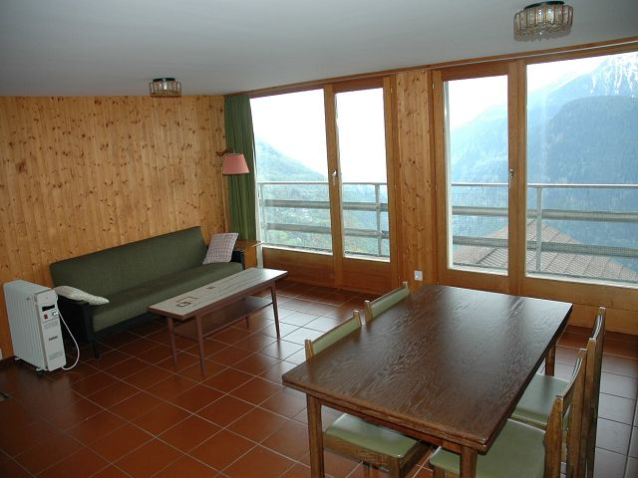

Soggiorno /Pranzo sopra / Wohn-/Essraum im Dachgeschoss

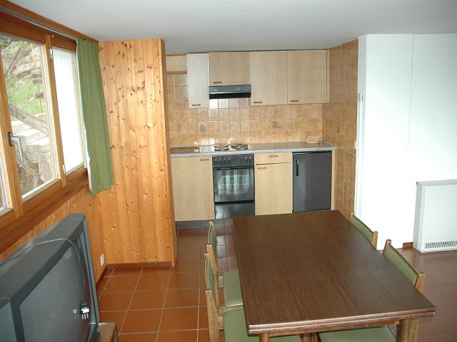

Pranzo / Cucina sopra / Essbereich mit Küche im Dachgeschoss

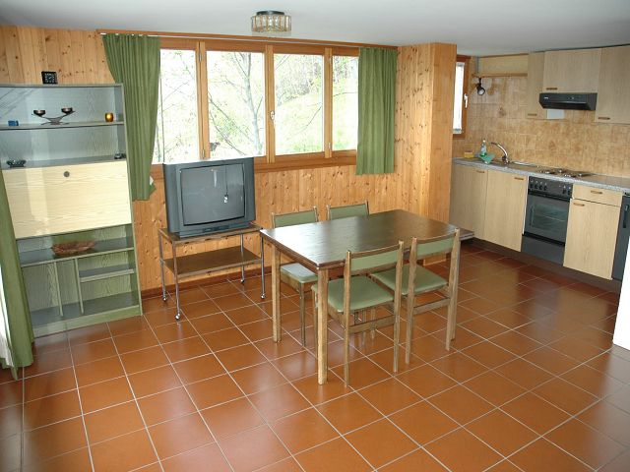

Pranzo con cucina sopra / Essraum mit Küche im Dachgeschoss

Camera / Zimmer

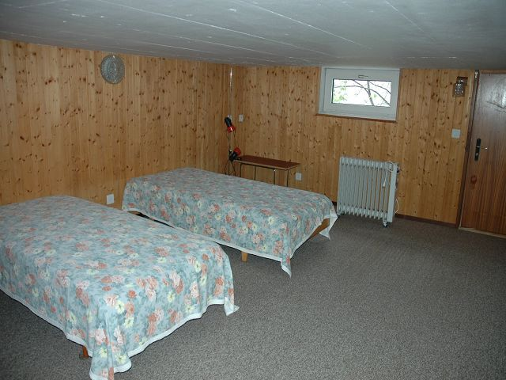

Camera sotto mansarda / Zimmer unter der Dachwohnung

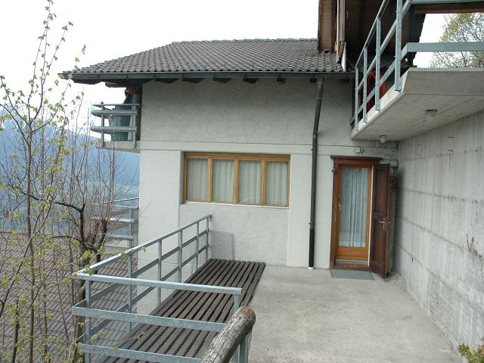

Terrazza sopra / Terrasse der Dachwohnung

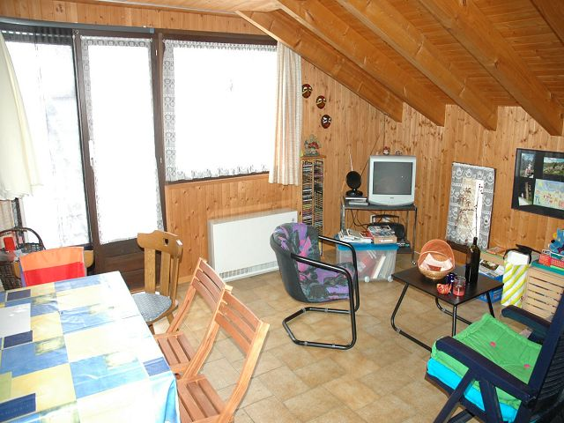

Soggiorno nel secondo piano / Wohnraum im 2. Obergeschoss

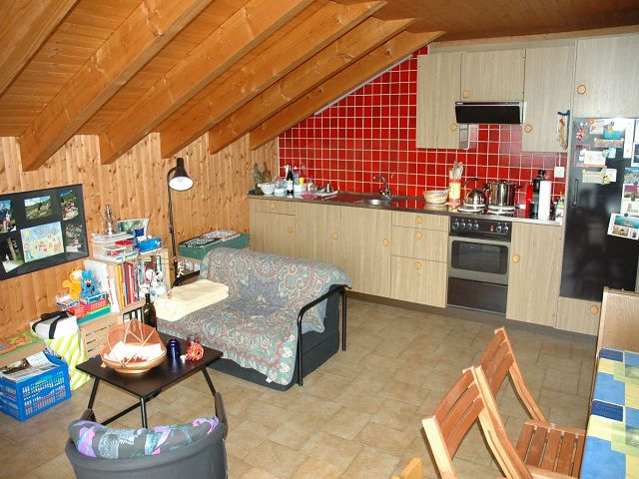

Soggiorno e cucina nel secondo piano / Wohnraum mit Küche im 2. OG

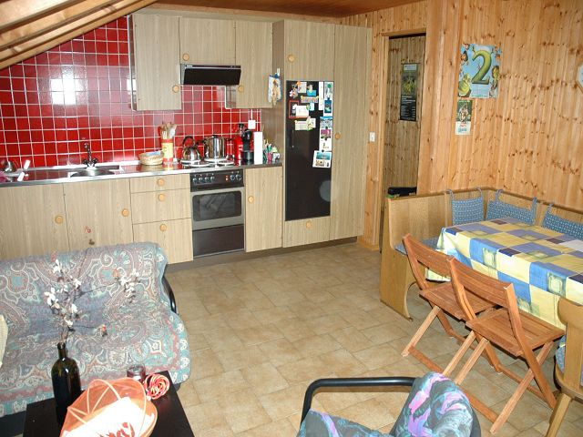

Pranzo e cucina nel secondo piano / Essbereich mit Küche im 2. OG
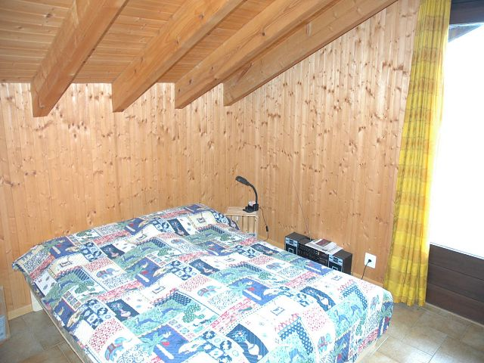

Camera nel secondo piano / Zimmer im 2. Obergeschoss

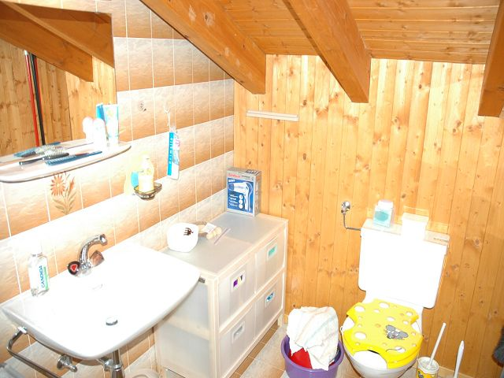

Doccia / Dusche

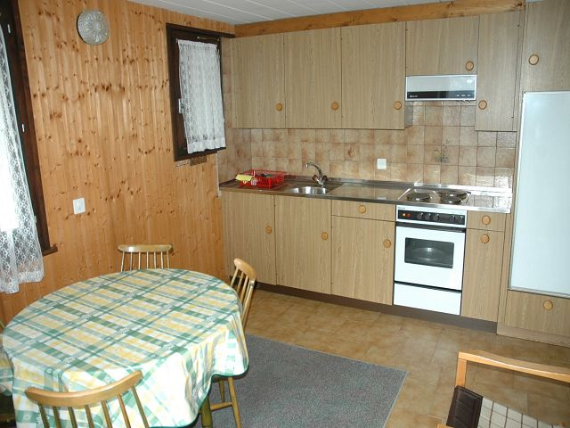

Pranzo e cucina nel primo piano / Essbereich mit Küche im 1. Obergeschoss

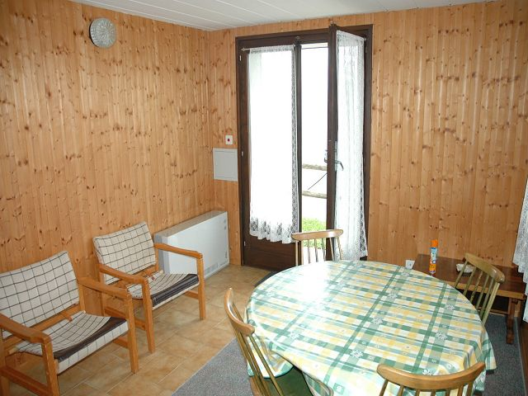

Pranzo nel primo piano / Essbereich im 1. Obergeschoss

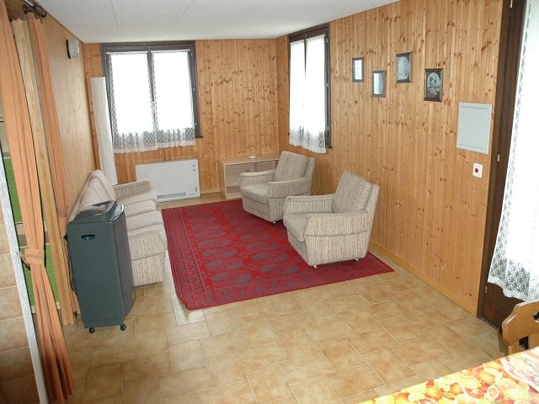

Soggiorno nel PT / Wohnraum im Erdgeschoss

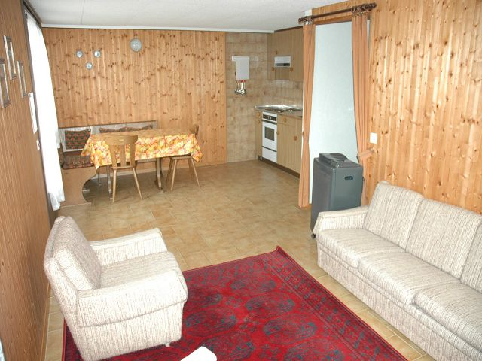

Soggiorno / Pranzo nel PT / Wohn-/Essraum im Erdgeschoss
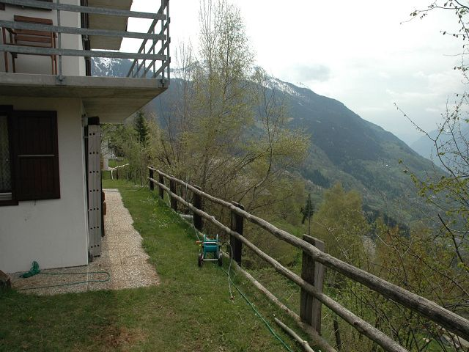

Cortile / Sitzplatz im Erdgeschoss

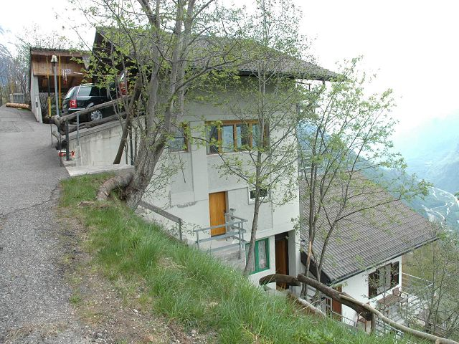

Facciata est / Westfassade

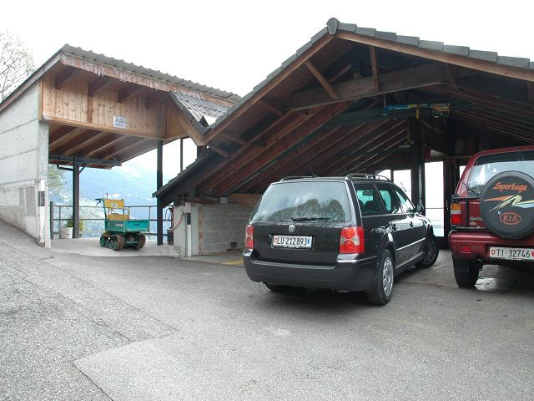

Posteggi / Parkplätze

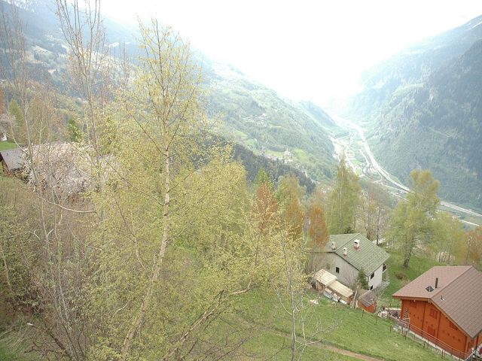

Vista verso sud / Blick nach Süden

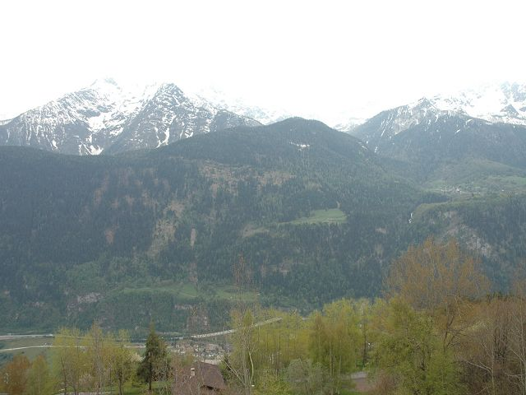

Vista verso ovest / Blick nach Westen

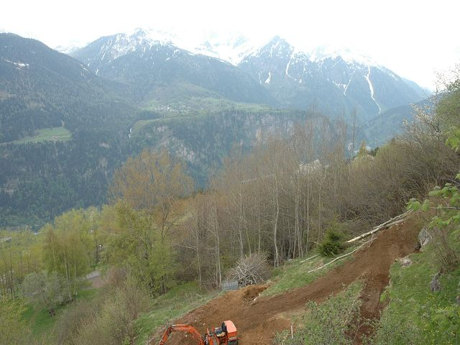

Vista verso nord-ovest / Blick nach Nord-Westen
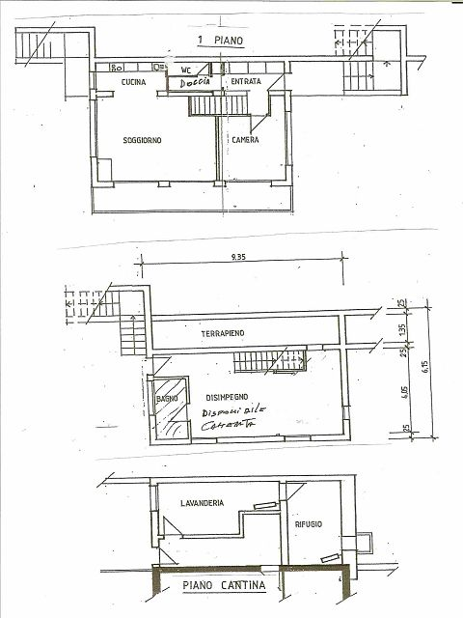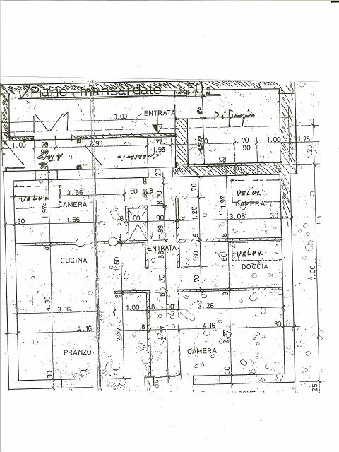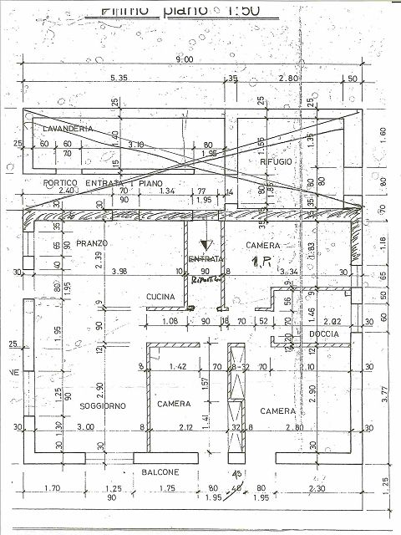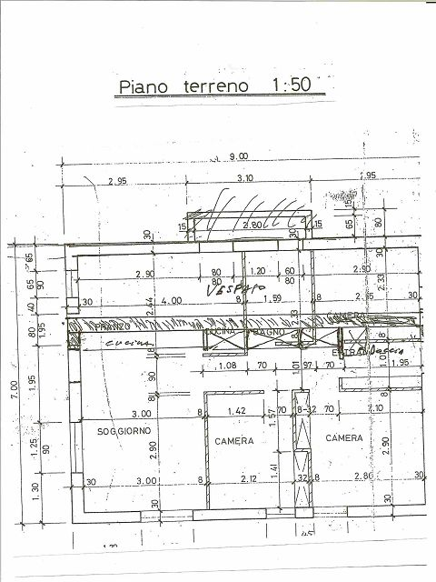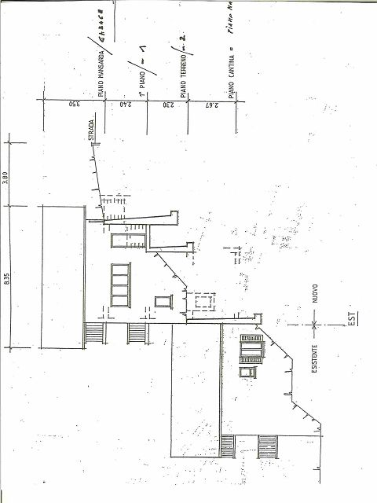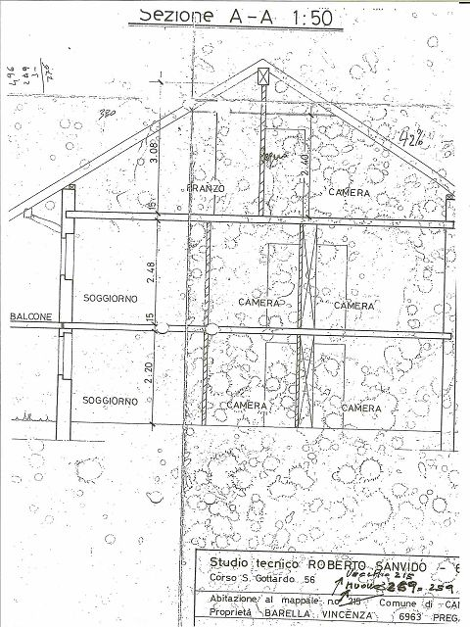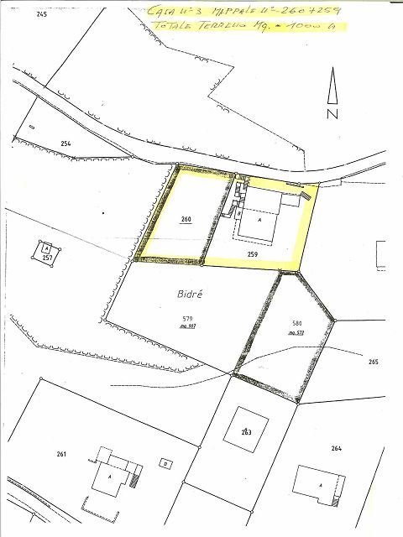

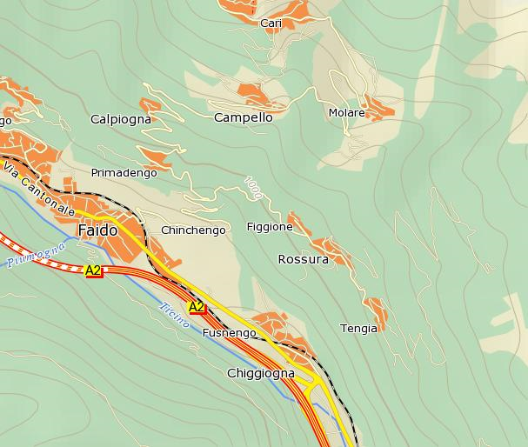

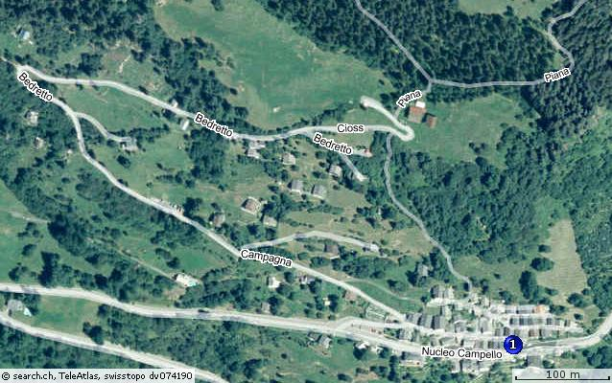

TICINO

Campello

